# Муниципальное бюджетное дошкольное образовательное учреждение «детский сад комбинированного вида № 25»

# Консультация для педагогов:

# «Что такое функциональная грамотность педагога и почему её стали требовать от  педагога»

**24 493**

 **Разработала:**

**старший воспитатель**

**З.В. Шмакова**

**2020 год**

**ГРАМОТНОСТЬ** – это, с традиционной точки зрения, определённая степень владения человеком навыком чтения и письма в соответствии с грамматическими нормами родного языка. Применительно к характеристике населения – один из базовых показателей его социально-культурного развития. Конкретное содержание понятия грамотность менялось исторически, расширяясь с ростом общественных требований к развитию индивида – от элементарных умений читать, писать, считать и т.п. к владению минимумом общественно необходимых знаний и навыков.

Когда мы слышим о понятии **«функциональная грамотность»,** то в первую очередь думаем о современных детях: это они сейчас должны уметь не просто уметь слушать что им читают и отвечать на простые вопросы по тексту произведения, но и вникать в текст, анализировать его, находить связи с тем, что уже известно. Но что такое функциональная грамотность педагога? И как проверить ее наличие?

### Что такое функциональная грамотность?

**Функциональная грамотность** – способность человека вступать в отношения с внешней средой и максимально быстро адаптироваться и функционировать в ней. В отличие от *элементарной грамотности* как способности личности читать, понимать, составлять простые короткие тексты и осуществлять простейшие арифметические действия, *функциональная грамотность -* уровень знаний, умений и навыков, обеспечивающий нормальное функционирование личности в системе социальных отношений, который считается минимально необходимым для осуществления жизнедеятельности личности в конкретной культурной среде.

О существовании функциональной грамотности мы узнаем, только столкнувшись с ее отсутствием. Поэтому приходится говорить не столько о функциональной грамотности, сколько о функциональной безграмотности, что является одним из определяющих факторов, тормозящих развитие общественных отношений. Поэтому проблема функциональной грамотности рассматривается обычно не как научная и смысловая проблема, а как проблема деятельностная, как проблема поиска механизмов и способов ускоренной ликвидации безграмотности.

Своеобразием начального этапа в системе целостного среднего образования является то, что именно на этой ступени важно обеспечить условия для освоения основных умений учебной деятельности, потребности и желания учиться. Именно эта деятельность в комплексе других деятельностей (игровой, спортивной, художественной, трудовой), выполняемых ребенком, играет ведущую роль в его психическом развитии.

Функциональная грамотность — это про то, что важны не столько сами знания, сколько умение их применить: найти новую информацию, проверить ее достоверность, на ее основе изучить новые виды деятельности, — иными словами, способность заниматься саморазвитием и самообразованием.

Важно, чтобы функциональная грамотность каждого педагога была не обособленным набором задачек для решения, а процессом, гармонично вшитым в  образовательную программу.

Решение проблемных заданий на  мероприятиях НОД развивает целеустремленность, скорость и гибкость мышления, нестандартное мышление, мобильность, информационную и коммуникативную культуру.

Но очевидно: для того чтобы развить эти навыки у детей, педагог сам должен владеть ими на довольно высоком уровне. То есть получается, что к роли педагога как информатора, дающего теорию, сегодня добавляется роль человека, ежедневно бросающего вызов, который не боится неопределенности, неоднозначности, противоречивости, недостаточной надежности информации, наличия альтернативных точек зрения.

От преподавания — к изучению, от монолога — к интерактивному взаимодействию, от формулы «Педагог знает, чему учить» к формуле «Ученик выбирает, чему учиться».

### Правомерно ли требовать от учителя владеть функциональной грамотностью?

Конкретно эти требования нигде не прописаны, но если руководствоваться рядом нормативных документов, то все-таки можно сделать вывод: функциональная грамотность — необходимая компетенция для всех российских педагогов.

Есть Указ Президента РФ от 07.05.2018 г. № 204 «О национальных целях и стратегических задачах развития Российской Федерации на период до 2024 года». И в нем прописано следующее:

«При разработке национального проекта в сфере образования Правительству РФ необходимо обеспечить:

* глобальную конкурентоспособность российского образования;
* вхождение Российской Федерации в число 10 ведущих стран мира по качеству общего образования».

Есть госпрограмма РФ от 26 декабря 2017 г. № 1642 «Развитие образования» (2018–2025 годы). В ней зафиксировано: «…сохранение лидирующих позиций Российской Федерации в международном исследовании качества чтения и понимания текста (PIRLS), а также в международном исследовании качества математического и естественно-научного образования (TIMSS); повышение позиций Российской Федерации в международной программе по оценке образовательных достижений учащихся (PISA)».

Во ФГОС прописано:

* изменение образовательной парадигмы — компетентностный подход;
* характер обучения и взаимодействия участников образовательного процесса — сотрудничество, деятельностный подход;
* доминирующий компонент организации образовательного процесса — практико-ориентированная, исследовательская и проектная деятельность, основанная на проявлении самостоятельности, активности, творчестве учащихся;
* характер контроля — комплексная оценка образовательных результатов по трем группам (личностные, предметные, метапредметные).

**То есть владение функциональной грамотностью сегодня — это не просто норма, но и обязанность педагога. Все нормативные показатели сейчас так или иначе выстроены с учетом этой компетенции.**

### Как развить навыки функциональной грамотности

Есть пять способов становления функциональной грамотности:

**1. Мыслить критично:** ставить под сомнение факты, которые не проверены официальными данными или источниками, обращать внимание на конкретность цифр и суждений. Задавать себе вопросы: точна ли услышанная или увиденная информация, есть ли у нее обоснование, кто ее выдает и зачем, каков главный посыл.

**2. Развивать коммуникативные навыки:** формулировать главную мысль сообщения, создавать текст с учетом разных позиций — своей, слушателя (читателя), автора. Не бояться выступать перед публикой, делиться своими идеями и выносить их на обсуждение.

**3. Участвовать в дискуссиях:** обсуждать тему, рассматривать ее с разных сторон и точек зрения, учиться понятно для собеседников выражать свои мысли вслух, изучить стратегии убеждения собеседников и ведения переговоров. Участвовать в конференциях и форумах.

**4. Расширять кругозор:** разбираться в искусстве, экологии, здоровом образе жизни, влиянии науки и техники на развитие общества. Как можно больше читать книг, журналов, изучать экспертные точки зрения. Можно периодически проверять свои знания в викторинах, интеллектуальных играх, участвовать в географических диктантах или «Тотальных диктантах» по русскому языку.

**5. Организовывать процесс познания:** ставить цели и задачи, разрабатывать поэтапный план, искать нестандартные решения, анализировать данные, делать выводы.

Функциональная грамотность помогает людям использовать запас имеющейся информации, применять ее на практике и решать сложные жизненные задачи. Она основывается на реальной грамотности людей и широте их знаний о мире, помогает мыслить независимо и делать собственные выводы обо всем, что происходит вокруг.

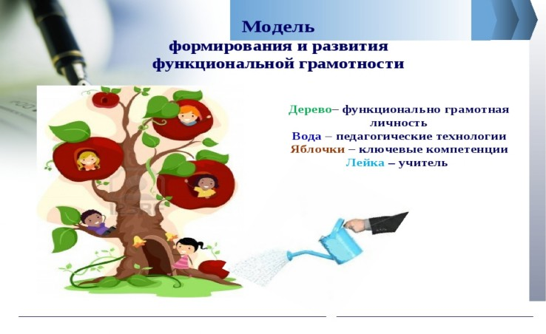

**Индикаторы функциональной грамотности:**

§владение навыками речевой активности;

§построение продуктивного речевого взаимодействия со сверстниками и взрослыми;

§адекватное восприятие устной и письменной речи;

§точное, правильное, логичное и выразительное изложение своей точки зрения по поставленной проблеме;

§соблюдение в процессе коммуникации основных норм устной речи и правил русского речевого этикета.